Лексическая тема
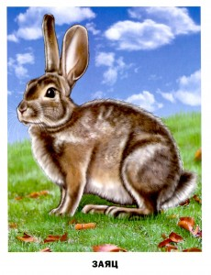
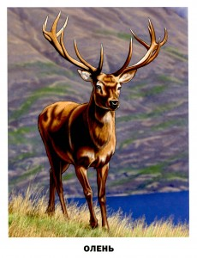

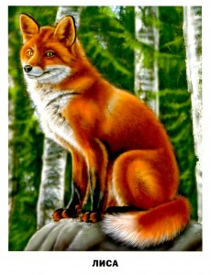

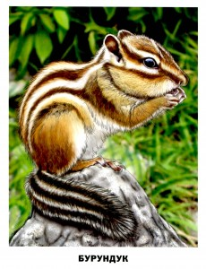
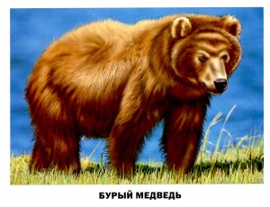

Дикие животные

Словарь
Предметы: зайчонок, зайчата; лось, лосиха, лосенок, лосята; еж, ежиха, ежонок, ежата; белка, бельчонок, бельчата; волк, волчица, волчонок, волчата; лиса, лис, лисенок, лисята; медведь, медведица, медвежонок, медвежата; лес, поле, нора, дупло, берлога, логово, пещера, гнездо, водопой; рога, копыта, шерсть, мех, иголки, шкура.
Признаки: хищный, злой, опасный, пугливый, беззащитный, красивый, спокойный, сильный, дикий, лохматый, пушистый, хитрый, колючий, быстрый, ловкий, зубастый, неуклюжий, косолапый, осторожный…
Действия: жить, охотиться, грызть, спасаться, убегать, догонять, добывать, прыгать, рыскать, прятаться, рычать, выть, охранять, притаиться, подкрадываться…
Играем вместе
1. Подбери признаки (не менее трех признаков):
Медведь (какой?) — …
лиса (какая?) — …
2.Подбери действия (не менее трех действий):
Волк (что делает?) — …
белка (что делает?) — …
3.Назови детенышей:
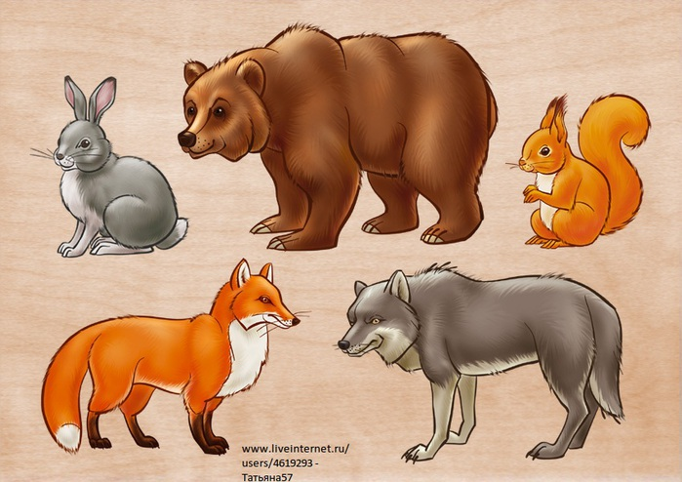
У медведя — …
у лисы — …
у волка –…
у белки — …
у ежа -…
у лося — …
у зайца – …
4. Назови ласково:
белка — …
лиса — …
волк – …
еж — …
заяц — …
копыто – …
хвост — …
нос — …
лапа — …

5. Один – много (множественное число):
волк – волки
лось — …
лисенок — …
лапа — …
хвост — …
нора — …
6. Есть – нет (родительный падеж единственного числа):
хвост – нет хвоста
олень — …
заяц — …
белка — …
медвежонок — …
дупло — …
7. Нарисуй или вырежи картинки с изображением зверей наших лесов и наклеить их в тетрадь. Назови части животного:
Голова, морда, туловище, лапы, хвост, когти, усы, шерсть.
8. Посчитай:
один волк, два …, три…, четыре …, пять…
одна лиса, две…, три…, четыре…, пять…
одно дупло, два…, три…, четыре…, пять…
9. Как называется дом:
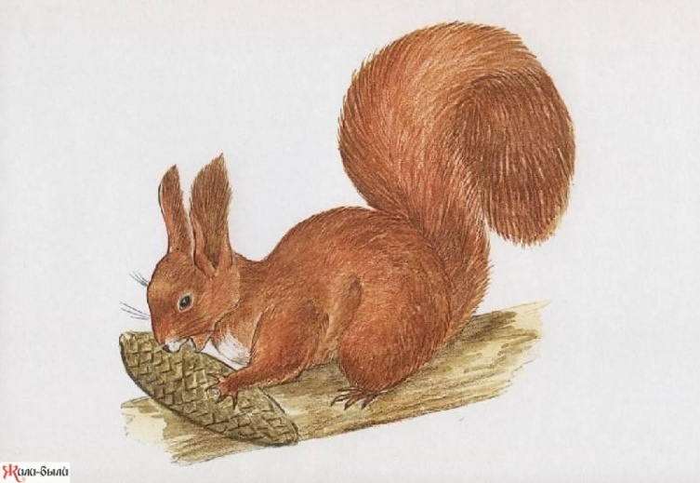
у волка -…
у лисы — …
у медведя — …
у белки — …
10. Угадай, кто это?
Серый — …;
косолапый — …;
хитрая — …;
колючий — …;
косой — …

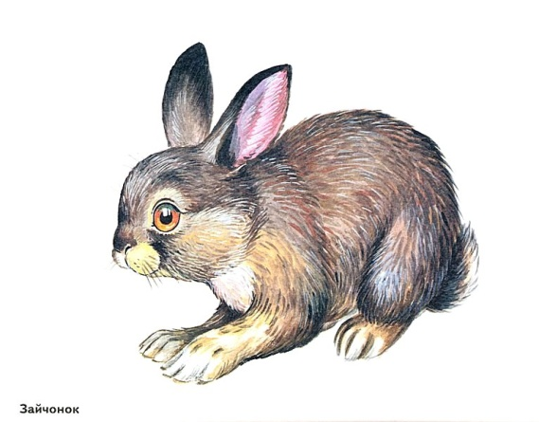
Отгадай загадку
Летом сер, зимою бел,
По характеру несмел.
По полянкам скачет ловко,
Любит сочную морковку. (Заяц)
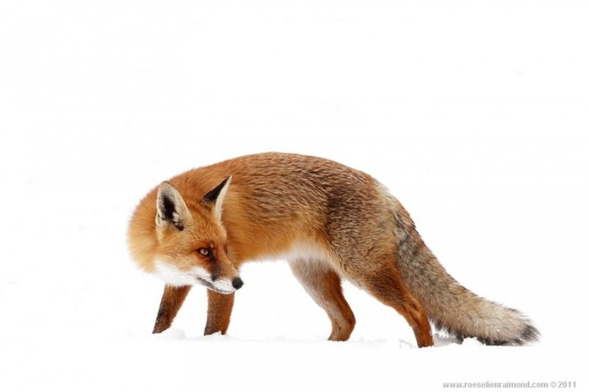
У меня роскошный хвост,
А характер мой непрост -
Я коварна и хитра.
Глубоко моя нора. (Лиса)

Серый я, живу в лесу,
Знаю рыжую лису.
Песню грустную тяну,
Громко вою на луну (Волк)
Важно я хожу по бору,
Съесть могу и мухоморы.
Не боюсь в лесу врага -
Есть копыта и рога! (Лось)
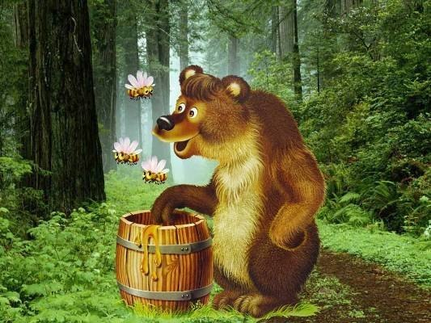
Из берлоги слышен храп -
Спит хозяин, косолап.
Всю округу замело,
Но ему во сне тепло. (Медведь)
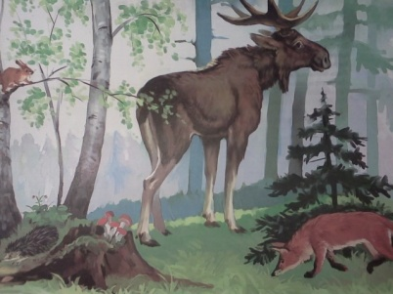
Учим и читаем вместе Медведь
По завалам, по оврагам
Ходит он хозяйским шагом.
Любит мишка сладкий мёд
Да малину с веток рвёт.
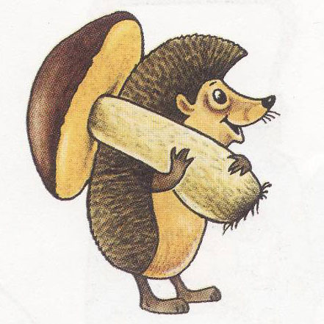
Лось - рога ветвистые
Да копыта быстрые.
Головой качая, он
Задевает небосклон.
Кабан
Опускается туман,
Просыпается кабан.
Роет землю у реки,
Точит острые клыки.
Лиса
Знает лисонька-лиса:
В шубе вся её краса.
Шубы нет в лесу рыжей,
Зверя нет в лесу хитрей. Ёж
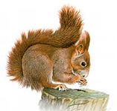
Серый ёжик весь в иголках,
Словно он не зверь, а ёлка.
Хоть колюч молчун лусной -
Ёжик добрый, а не злой.
Запасливая белка
Рыжая белочка с рыжим хвостом
Маленький рыжик нашла под кустом.
Маленький рыжик она засолила.
В банку большую его положила.
Белке теперь не страшны холода:
Есть у нее на всю зиму еда.
Расскажи
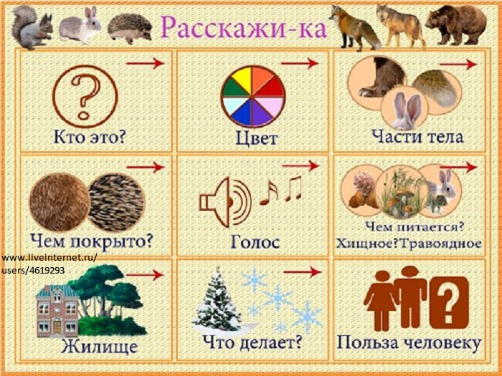
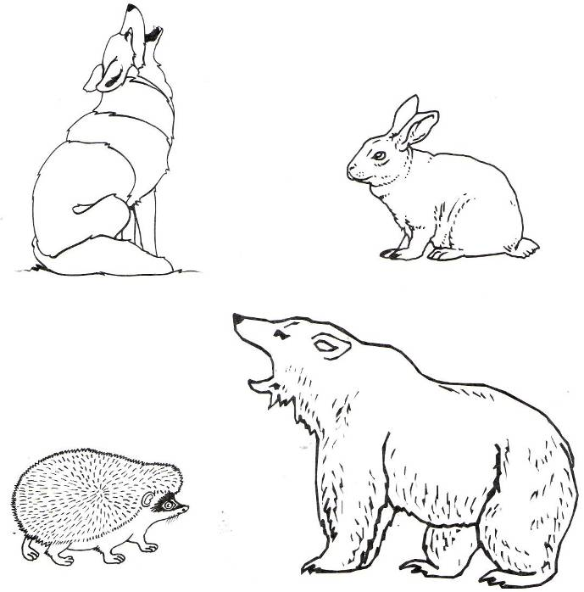
Раскрась

